– **Dominique Wolton** (sociologue français) : « Les médias et les sondages sont à la fois le moyen donné aux citoyens de comprendre le monde et la concrétisation de valeurs de la communication, indissociables de la démocratie de masse »

**→ Vision négative**

– **Theodore Adorno** (philosophe critique) : « La radio transforme tous les participants en auditeurs et les soumet autoritairement aux programmes des différentes stations, qui se ressemblent tous »

– **Marcel Gauchet** (historien français) : « Les grands médias […] ont produit une démobilisation inattendue de nos sociétés, tant sur un plan politique que plus profondément civique »

→ Ces chercheurs appels au jugement de valeur et remette en cause le principe de neutralité anxiolytique

***2) La question des effets des médias***

1- Les médias produiraient tout type d’effets : obésité violence, bêtise…

2 - Y compris des effets sur les comportements politiques…

→ L’explication de **Jean-Marie Le Pen** au *2e tour de l’élection présidentielle* : le traitement médiatique de l’insécurité

Dans les 3 semaines précédant le 1er tour de scrutin de l’élection présidentielle de 2002, TF1 a diffusé 54 reportages consacrés au thème de l’insécurité…

Agression de « Papy Voise » 3 jours avant le 1er tour de scrutin, amplement médiatisée (19 diffusions dans la journée, sur LCI, du reportage sur cette agression)

→ Deux jours avant le scrutin des élections européennes de 2009, France 2 diffuse le film « Home » de **Y. Arthus-Bertrand**, qui met en évidence les dérèglements environnementaux de la planète

Aux élections, la liste Europe-Ecologie (E. Joly, D. Cohn-Bendit, J. Bové) remporte 16% des voix

→ La victoire de **François Fillon** à la primaire de droite en 2016 s’expliquerait par son passage à l’émission « Une ambition Intime »

→ Il existe donc un croyance sur laquelle les médias changeraient et produisent des effets sur la politique

***a) A l’origine : le mythe de la toute puissance des médias (Les médias disent ce qu’il faut penser)***

*La question des effets des médias nait en même temps que les médias de masse :*

– invention de la rotative en 1865

– Invention de la radio en 1895

– Invention du cinéma en 1895

– Invention de la télévision en 1926

→ Le public touché par les médias se démultiplie

Cette massification des médias qui accompagne plus largement une massification de la société :

– tant au niveau démocratique qu’industrielle

– va nourrir toute une série de théories spéculatives sur les effets des médias, effets qui sont alors unanimement considérés comme nécessairement puissants, directs et homogènes

|  |
| --- |
| **Harold Laswell** (sociologue américain, 1902-1978) |
| *Les médias inoculeraient leur contenu dans l’esprit des lecteurs ou des auditeurs de la même manière qu’on inocule un poison à l’aide d’une seringue* : c’est ce qu’on appelle le « **paradigme de la seringue hypodermique** » (*Propaganda techniques in the World War*, 1927) |

|  |
| --- |
| **Serge Tchakhotine** (sociologue allemand d’origine russe, 1883-1973) |
| *La répétition du discours simpliste de la propagande médiatique finirait par produire des réflexes mécaniques en ôtant toute capacité de réflexion aux individus* : elle les réduirait à l’état de « robots vivants », d’« esclaves psychiques » (*Le viol des foules par la propagande*, 1939) |

|  |
| --- |
| **Theodore Adorno** (1903- 1969) et **Max Horkheimer** (1895-1973) (philosophes critiques de l’Ecole de Francfort) |
| L’industrie des médias n’auraient d’autre fonction que de divertir les lecteurs et les téléspectateurs, de « supprimer toute activité mentale au spectateur », et donc « d’endormir la raison » (Dialectique de la raison 1947) |

La croyance fondatrice dans la capacité véridictoire des médias

- L’adaptation radiophonique de la « Guerre des deux mondes » par **Orson Welles** (1938)

***b) La découverte des effets limités et indirects : retour sur le paradigme de Lazarsfeld (Les médias ne disent pas ce qu’il faut penser)***

Trois filtre sociaux :

- 1 er filtre : « les individus votent en groupe »

- 2 e filtre : mécanismes d’exposition, de perception et de mémorisation sélectives

- 3 e filtre : le « two-step flow of communication » :

« Les idées coulent de la radio et du journal vers les leaders d’opinion, et des leaders d’opinion vers les segments les moins actifs de la population » **Paul Lazarsfeld** (1901-1976)

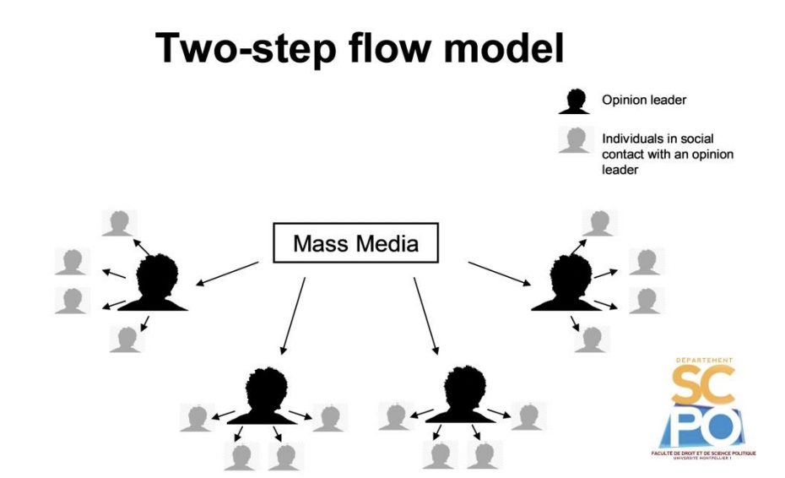

***c) La fonction d’agenda et de cadrage des médias (Les médias disent ce à quoi il faut penser et comment il faut penser)***

Les médias auraient des effets au niveau du travail de sélection et de hiérarchisation des informations qu’ils opèrent, travail qui conditionnerait l’ordre et la nature des préoccupations du public

Thèse proposée par deux journalistes au début des années 1970 : **Maxwell McCombs et Donald Shaw** (« The agenda-setting function of mass-media », Public Opinion Quaterly, 1972)

C’est **la théorie de l'agenda** qu’il vérifie à partir d’une enquête réalisée pendant l’élection présidentielle de 1968

Ils constatent une corrélation quasi parfaite entre les thèmes sélectionnés par les médias et les thèmes considérés comme importants par le public interrogé (centaine d’entretiens réalisés)

→ Ils en déduisent que les médias disent aux gens ce à quoi il faut penser

***Nuance :***

Pas de corrélation systématique entre agenda médiatique et préoccupation du public

– **Doris Bregman et Jean-Louis Missika**, « La campagne. La sélection des controverses politiques », 1987

– Entre mars 2014 et mars 2015, le chômage est resté la préoccupation numéro 1 des Français dans les enquêtes par sondage. Or, aucune Une de magazine hebdo n’a été consacrée à ce thème sur la même période (Le Point, Express, Obs, Marianne, Valeurs actuelles : décompte effectué par « Les décodeurs », Le Monde, 11 mai 2015)

**Problème de la « boucle récursive »**

- Les priorités ne sont pas seulement définies par l’agenda médiatique mais aussi par d’autres types d’agendas : événementiel, public et politique

- Effets d’agenda encore possibles à l’heure où l’information est produite de manière intense et en continu ?

Fonctions de cadrage : tous ce qui se rapporte au traitement médiatique de l’actualité, en proposant un cadrage particulier, les médias affecteraient les représentations des individus, leurs croyances, leurs pratiques.

→ Les médias participent à la construction de la réalité :

- Immigration

- Insécurité

Peu importe que ces cadrages soient en décalage avec la réalité,

– Sur l’immigration (personnes nées étrangères à l’étranger et vivant en France) :

- 6,5 millions d'immigrés vivaient en France en 2018, soit 9,7 % de la population totale

- Entre 200 et 400.000 étrangers en situation irrégulière en France (0,6% population française)

- Les immigrés dépensent en moyenne plus en impôts qu’ils ne bénéficient d’aides sociales (contribution positive de 10 milliards en moyenne annuelle)

→ La France est l’un des pays avoir accueilli la plus faible proportion d’immigrés au cours de ces dernières années

Le gouvernement français s’était engagé à accueillir 30700 réfugiés pendant la crise migratoire… 3000 seulement ont été recueillis

800 000 réfugiés ont frappé aux portes de l’Europe en 2015 : 0,1% de la population européenne (UE28 : 505 millions d’habitants)

Les flux en 2018 sont inférieurs à ceux de 2015…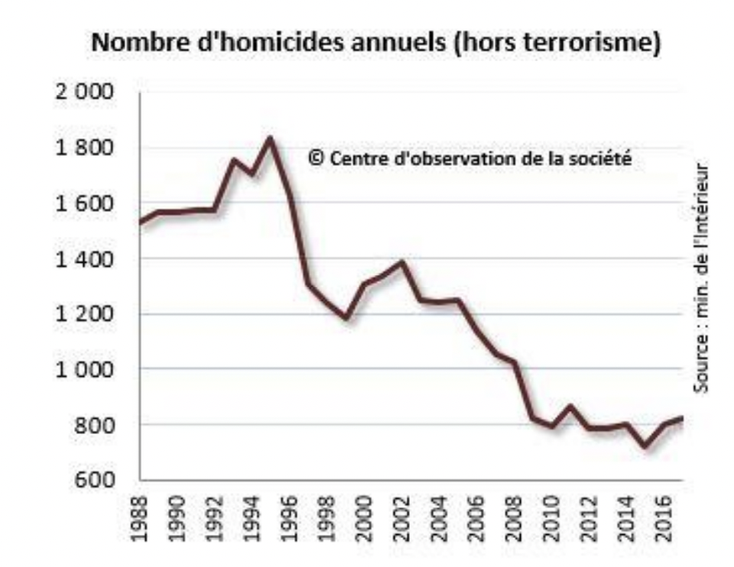

- Sur l’insécurité : données du Centre d’observation de la société

– A Montpellier (évolution 2018-2019) :

- Les vols avec violence sont en baisse de 3,8%

- Les vols avec violence avec arme en baisse de 12%

- Les cambriolages en hausse de 19%

- La délinquance sur la voie publique en hausse de 15%

– Dans l’Hérault (évolution 2018-2019)

- Les vols avec violence sont en baisse de 7,8%

- Les vols sans violence sont en hausse de 4,6%

- Les violences physiques crapuleuse sont en baisse de 7,7%

- Les violences physiques non crapuleuses en hausse de 9,6%

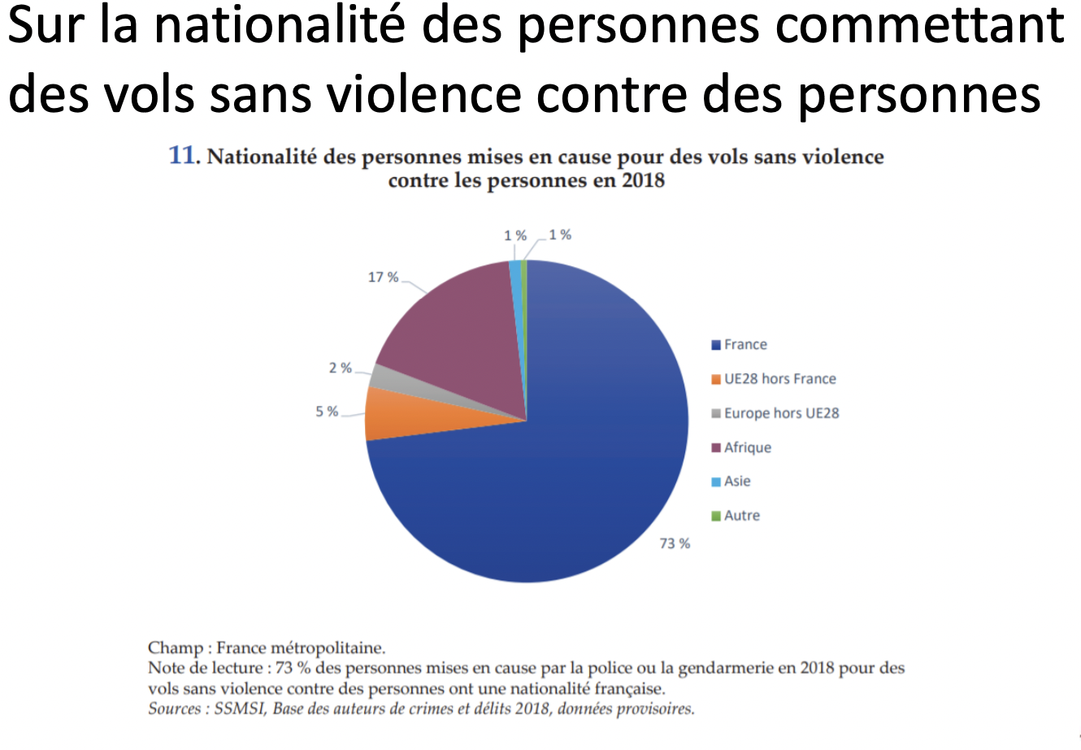

Le cadrage des médias produit sans doute des perceptions sinon des croyances qui peuvent devenir dominantes…

• Mais ce n’est pas parce qu’on procède à un cadrage particulier de l'actualité que pour autant on va générer chez les gens des comportements particuliers dont l'origine même tiendrait de manière exclusive à ce cadrage

– Médias ne sont pas les seules instances de production de cadrage (organisations politiques, entrepreneurs de cause, leaders d’opinion dans le système de relations interpersonnelles…)

– Il existe une chaîne complexe entre la perception d’une information et sa concrétisation pratique sous la forme de l’adoption d’un comportement

• Plus largement, ce qu’il faut retenir : la question des effets relève en effet d’un indécidable scientifique

***d) Les études de réception***

À partir des années 1970 d’autres chercheurs continuent de chercher des effets des médias.

Les études de réception vont opérer un renversement paradigmatique : il s’agit désormais de savoir ce que les individus font aux médias

En allant à la rencontre des récepteurs, ces recherches vont montrer qu’il est impossible de postuler une homogénéité des effets des médias (et dont d’effets tout court…)

On va retenir ici les apports de 2 courants (parmi d’autres)

**1 er courant : le courant des « usages et des gratifications »** (années 1970)

- Il va montrer que le public utilise « activement » et de manière sélective les médias pour en retirer des satisfactions spécifiques répondant à des besoins sociaux et psychologiques

• **Denis McQuail** (Mass Communication Theory: An Introduction,1987) a proposé une typologie complémentaire des usages.

Les médias serviraient ainsi à :

– S’informer

– S’intégrer socialement (« télé-conversation », D. Boullier) → *usage esca-piste / compensatoire*  (pour s’échapper)

– Se divertir

– Construire sa propre identité

La réception de la sitcom « Hélène et les garçons », une « initiation à la grammaire amoureuse » selon Dominique Pasquier (La Culture des sentiments, 1999) :

– Apprentissage des rapports amoureux pour les enfants

– Solutions de gestion des rapports amoureux pour les adolescents

– Socialisation aux rapports hommes / femmes pour les post-ados sur la base de codes dominants (la virilité, la drague, le rêve de réussite sociale et professionnelle, le sport chez les garçons versus la féminité, la douceur, la jalousie, la tendresse, les rêves d’enfants chez les filles)

**2 e courant : le courant des Cultural studies** (années 1960, Université de Birmingham)

• Le principal apport de cette école, c’est d’avoir montré qu’il existe des logiques différenciées d’encodage et de décodage des messages (**Stuart Hall**, « Encodage, décodage », 1980)

• En somme : *un message n’est pas forcément lu ou compris fidèlement à l’intention de l’émetteur*. → Il comporte toujours plusieurs significations ou interprétations possibles qui sont tributaires de ce qu’on est culturellement et socialement

• Etude de **Elihu Katz et Tamar Liebes** sur la réception de la série « Dallas » dans différents pays du globe (« Six interprétations de la série Dallas », 1993)

• Ils démontrent que loin de l’idée selon laquelle *la série s’imposerait de manière homogène à ses différents publics, elle fait au contraire l’objet d’interprétations très variables*

Le processus de la signification n’est jamais garanti : il y a toujours un sens dominant, un « sens préférentiel » (Stuart Hall) qui fixe les limites de l’interprétation mais il n’est jamais certain que ce message soit décodé comme il est codé

• C’est l’une des plus grandes limites à la théorie des effets : la réception d’un message dépend des propriétés sociales des acteurs

• Et en fonction de ces propriétés, comme l’affirme **Stuart Hall**, un message peut être soit accepté, soit négocié, soit être refusé

***Conclusion***

• La question des effets des médias est difficile à cerner

• Le seul effet prouvé sur le public, c’est la croyance même en l’existence d’effets des médias

• C’est ce qu’illustre l’effet de tierce personne mis en évidence par **Philips Davision** (1983)

– Lorsqu’on demande aux individus, dans les enquêtes, s’ils se sentent personnellement influencés par les médias, ils répondent majoritairement « non »

– Lorsqu’on demande à ces mêmes individus s’ils pensent que les médias ont un pouvoir d’influence sur les autres, ils répondent en général « oui »

***Section 6. Les sondages politiques***

***Introduction***

Un sondage politique : est une enquête statistique qui vise à donner une indication quantitative, à une date déterminée, des opinions, souhaits, attitudes ou comportements politiques d’une population par l’interrogation d’un échantillon (définition inspirée de la loi de 1977 modifiée par la loi de 2016 qui encadre la pratique sondagière)

→ Aujourd’hui, l’existence de ces sondages semble parfaitement naturelle, leurs résultats s’imposent comme une évidence

→ En réalité, la production sondagière pose un grand nombre de problèmes

***1) Des sondages politiques omniprésents***

Environ 1000 sondages d’opinion publiés par an en France (20% de la production totale estimée), soit une moyenne de 2,7 sondages par jour

560 sondages pendant la campagne présidentielle de 2017 (14 en 1965) : en 50 ans, *40 fois plus de sondages pour ce scrutin*

- Une dizaine d’instituts se partagent le marché des enquêtes politiques (IFOP, CSA, BVA, IPSOS, ODOXA, etc.), ils bradent leurs enquêtes politiques pour gagner en visibilité

- Les sondages politiques représentent entre 1 et 5% du CA des instituts

- Des sondages politiques sur tout et n’importe quoi… (diapo)

- Ils sont au cœur de la fabrique de l’actualité politique

- Ils sont devenus indispensables pour les acteurs politiques

- Les sondages participent de la sélection des candidats

- Ils déterminent pour partie l’obtention des prêts bancaires pour financer les campagnes

***2) Des erreurs à répétition***

- Échecs historiques : présidentielles françaises de 1995 et 2002, Brexit en 2016, élection présidentielle américaine de 2016…

- En France, depuis 1995, toutes consultations électorales confondues, les estimations des instituts se sont avérées approximatives ou erronées dans près d’un cas sur deux…

- Depuis 1995, aucun sondage réalisé à un an d’un scrutin présidentiel n’a donné le bon ordre d’arrivée des candidats

- A 6 mois d’un scrutin présidentiel, les prévisions des instituts sont correctes dans 1 cas sur 8

- A 3 mois, dans 1 cas sur 3

- Pour la présidentielle de 2017, 40% de la production sondagière publiée avant le mois de février 2017… 1er sondage en 2013…

***3) La question de la représentativité des échantillons***

Structure sociodémographique : environ des échantillons de 1000 personnes (Sexe, Âge, Profession interviewé, Catégorie d’agglomération) il faut néanmoins ajouter à cela le niveau de diplôme qui caractérise l’électorat extrémiste.

→ Les échantillons ne sont pas représentatif car il faut impérativement la variable diplôme

→ Les échantillons sont réalisés sur de trop petits effectifs

→ Que des sondages en lignes, en France 14 millions de personnes qui ne sont pas connectés ou qui se connectes rarement, 43 % des individus de 16 à 74 ans qui ont un score de capacité numérique nul ou faible

Sondés professionnel : Personne qui répond à des sondages pour être rémunéré quitte à ne pas mettre en avant leur opinion personnel

**Guillaume, un jeune père de famille** (cité par France Culture, 17 mars 2017)

- « La gratification est un élément primordial. Je ne réponds pas aux sondages qui ne sont pas rémunérés. Je suis inscrit depuis 2012, j’ai pu avoir des appareils d’écoute bébé, un balais aspirant, un coffret de jardinage, etc. »

- « Il m’est arrivé de mentir quand les questions sont tranchées dès l’entrée du sondage. Par exemple : “êtes-vous fumeur ?”. Si vous répondez “non”, le sondage s’arrête et vous ne gagnez pas de points. Parfois, le pragmatisme l’emporte et il m’arrive de dire que je suis fumeur alors que pas du tout. Dans les cas de figure politiques, quand aucune réponse ne convient tout à fait à mon opinion, je choisis la moins mauvaise. Il faut faire un choix pour continuer le questionnaire ».

→ Les entreprises n’ont aucun moyens de vérifier l’identité des personnes car ils peuvent s’inventer une identité

***4) Les redressements***

*Le redressement politique des résultats bruts est plus compliqué :*

- Sous-déclaration de l’abstention

- Sur-déclaration des intentions de vote ou de la sympathie pour les partis et candidats de gauche et du centre

- Sous-déclaration enquête en face-à-face ou par téléphone des intentions de vote ou de la sympathie pour les partis et candidats extrêmes (et notamment FN/RN), sur-déclaration (par Internet)

- Les modalités précises de redressement ne sont pas communiquées par les instituts

- Les redressements reposent généralement sur le principe de la « **mémoire du vote** »

- Pour redresser les résultats d’une enquête, on demande aux personnes interrogées de déclarer ce qu’elles ont voté aux précédentes élections, on rapporte ces réponses au résultat réel, et on obtient un coefficient que l’on va appliquer aux résultats de l’enquête en cours

Deux problèmes :

- Souvenir du vote est fragile

- Les instituts utilisent plusieurs colonnes de référence (i.e. plusieurs hypothèses de redressement) :

- Bref, les redressements comportent une « **part de pifomètre** » (Pierre Weill, ancien responsable de la SOFRES)

- Ce qui se vérifie assez bien dès lors que l’on compare les estimations sondagières avec les résultats réels…

Entre 1984 et 2006, le FN ou son ancien leader, Jean-Marie Le Pen, n’ont été correctement estimés que dans moins d’un cas sur deux (Patrick Lehingue)

*- Et depuis lors, rien n’a changé, comme l’illustrent encore les dernières élections régionales :*

→Surestimation des intentions de vote pour les listes du RN dans un fourchette allant de 4,5 à 10,4 points (RN donné en tête dans 6 régions sur 13 par IPSOS, en définitive seulement dans 1)

▪ Jean-Paul Garraud (Occitanie) : 31% IV / 22,6% SE

▪ Andréa Kotarac (Auvergne RA) : 23% IV / 12% SE

▪ Sébastien Chenu (Hauts de France) : 32% IV / 24% SE

▪ Thierry Mariani (PACA) : 41% IV / 36,4% SE

***5) La formulation et la compréhension des enquêtes***

Les répondants sont susceptibles d’adopter face à des questions politiques toutes sortes de stratégies de réponse : mensonge, ajustement de désirabilité sociale, réponse au hasard…

- Question du CREDOC sur l’amendement Bourrier… qui n’a jamais existé, certaines personnes disent que oui

Exemple de l’enquête du politiste Daniel Gaxie sur le « libéralisme » qui combine 2 types de question :

- Fermée : « Certains disent que pour s’en sortir, il faut renforcer le libéralisme. Êtes-vous tout à fait d’accord, plutôt d’accord, plutôt pas d’accord ou pas d’accord du tout ? »

→ manque d’opinion personnel

- Ouverte : « Pouvez-vous dire en quelques mots ce que représente le libéralisme pour vous ? ». Réponses : « je ne sais pas » ; « le libéralisme ! alors là ! » ; « je n’ai pas d’opinion là-dessus » ; « j’allais vous le demander ! » ; « y’a des questions difficiles » ; « difficile à expliquer » ; « je n’en sais trop rien »

- **Daniel Gaxie** : « une partie des personnes interrogées a répondu à la première question un peu au hasard, sans vraiment comprendre la question »

Sondage Ipsos Global @dvisor, avril 2018 :

- « Êtes-vous d’accord avec les énoncés suivants : la libre concurrence du marché fait ressortir ce qu’il y a de mieux chez les gens ; la liberté individuelle est plus importante que la justice sociale ; le collectivisme socialiste est un système d’oppression politique, de surveillance de masse et de terrorisme d’État »

Sondage OpinionWay pour Public Sénat, Les Echos, Radio classique, juin 2018 :

- « Selon vous, le parti Les Républicains rassemble aujourd’hui des personnalités de droite et du centre droit ou uniquement des personnalités de droite ? »

Sondage Ifop pour le Groupe Union Centriste du Sénat, juin 2021 : -

« Pour chacune des modalités suivantes permettant une représentation proportionnelle, veuillez indiquer si vous y seriez favorable ou pas favorable pour l’élection des députés : l’élection des députés sur des listes départementales ou régionales ; l’élection d’une partie des députés au scrutin majoritaire, comme actuellement, et de l’autre partie au scrutin proportionnel ; l’élection des députés sur des listes nationales »

***6) Des sondages insuffisamment contrôlés***

Sondage Viavoice, Libération (01/2012)

« 30 % [d’électeurs] n’excluraient pas de voter Marine Le Pen », produit de l’addition de résultats non additionnables:

- les personnes ayant répondu qu’elles voteraient « certainement » (8%) pour MLP oles personnes ayant répondu « oui, probablement » (10 %)

- et les personnes « non, probablement pas » (12 %)!

9 personnes chargés du contrôle : seulement 3 sont dis spécialistes

***Conclusion***

En France ce qui fait aujourd’hui le principal prisme par lequel on appréhende la politique sont les sondages, qui sont pour la plupart faux et qui produisent une représentation artificielle de la vie politique. A default de la modification de la législation…